Beskrivelse Sticks 3000

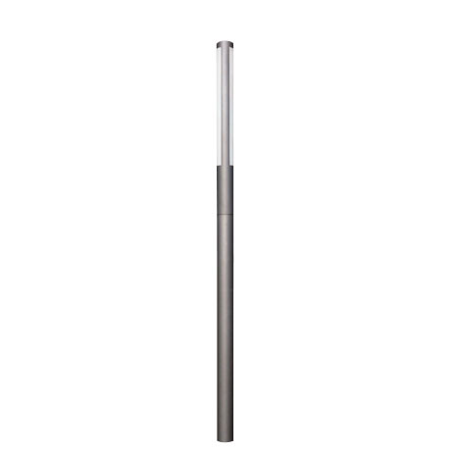

Sticks 3000, dobbelt lysspalte
Cylindrisk parklygte i lakeret aluminium, sort, corten brown eller grafitgrå, med jordanker for nedgravning eller med flange for påboltning. Med to 870 mm høje lysspalter i toppen, afskærmet med opaliseret, slagfast acryl.
Mål: Højde over jord: 3000 mm, jordanker: 650 mm, diameter: 120 mm
Tæthedsklasse: IP44
For 2x14 W T8 LED, 3000 Kelvin, min. 70 Ra

Information: www.focus-lighting.dk

Sticks 3000, enkelt lysspalte
Cylindrisk parklygte i lakeret aluminium, sort, corten brown eller grafitgrå, med jordanker for nedgravning eller med flange for påboltning. Med en 870 mm høj lysspalte i toppen, afskærmet med opaliseret, slagfast acryl.
Mål: Højde over jord: 3000 mm, jordanker: 650 mm, diameter: 120 mm
Tæthedsklasse: IP44
For 14 W T8 LED, 3000 Kelvin, min. 70 Ra

Information: www.focus-lighting.dk

